**作业1**

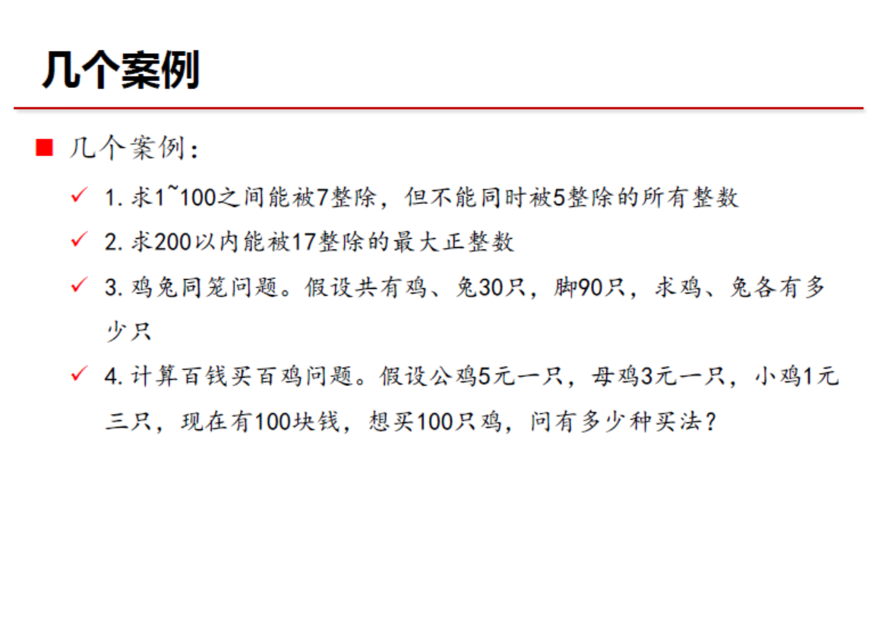

**作业2**

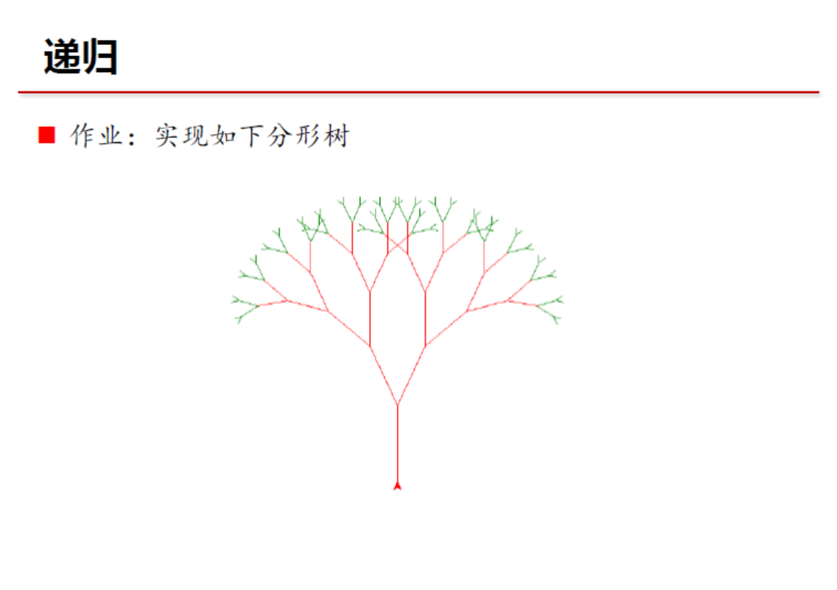

**作业3**

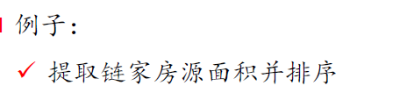

爬取10页

用两种方法实现

1. request+正则表达式
2. selenium+beautifulsoup

**作业提交形式：**

**提交.** **ipynb文件，ipynb包含源程序代码和运行结果；代码加注释；姓名+学号作为文件名；最后一节课现场提交。**